Лабораторная работа № 25. Котельная установка: горелка и вентилятор
Уровень: средний. Среда: CODESYS 2.3, язык CFC. Контроллер: ОВЕН ПЛК160.

1. Цель работы
Реализовать двухпозиционное регулирование с гистерезисом по двум датчикам, продувку топки до розжига (TON) и после гашения (TOF), защиты по уровню воды и тепловому реле; освоить принцип «безопасного отказа».

2. Теоретические сведения
Горелка включается, когда температура ниже нижнего порога (датчик «Холодно»), и гаснет при превышении верхнего («Горячо»); между порогами состояние сохраняется (триггер RS, при противоречии датчиков — гашение).
Перед розжигом топку продувают 10 с (вентилятор работает, горелка ещё нет), после гашения вентилятор работает 5 с. Это один TON (продувка до) и один TOF от выхода горелки (продувка после).
Датчики защит подключаются так, чтобы норма = 1: при обрыве провода защита срабатывает (безопасный отказ). Низкий уровень воды — гашение горелки (продувка после гашения выполняется); срабатывание теплового реле вентилятора — немедленное отключение горелки и вентилятора.
Блок / приём | Назначение
TON + TOF | продувка до и после
RS | гистерезис

3. Входы и выходы
Сигнал | Элемент стенда | Назначение
I1 | кнопка | ПУСК/СТОП системы
I5 | переключатель | T1 «Холодно» (t < t1)
I6 | переключатель | T2 «Горячо» (t > t2)
I7 | переключатель | уровень воды в норме
I8 | переключатель | КК вентилятора в норме
Q1 | реле | горелка
Q2 | реле | вентилятор
Q3 | лампа | «Авария»
Q4 | лампа | «Система включена»

4. Задание

Задание. Управление котлом
Реализуйте управление по описанию.
Объявления (раздел объявлений PLC_PRG):
VAR
E1 : R_TRIG;
Sys : BOOL; (* система вкл/выкл *)
Heat : RS; (* гистерезис: «холодно» — «горячо» *)
Tpre : TON; (* продувка 10 с перед розжигом *)
Tpost : TOF; (* продувка 5 с после гашения *)
END_VAR
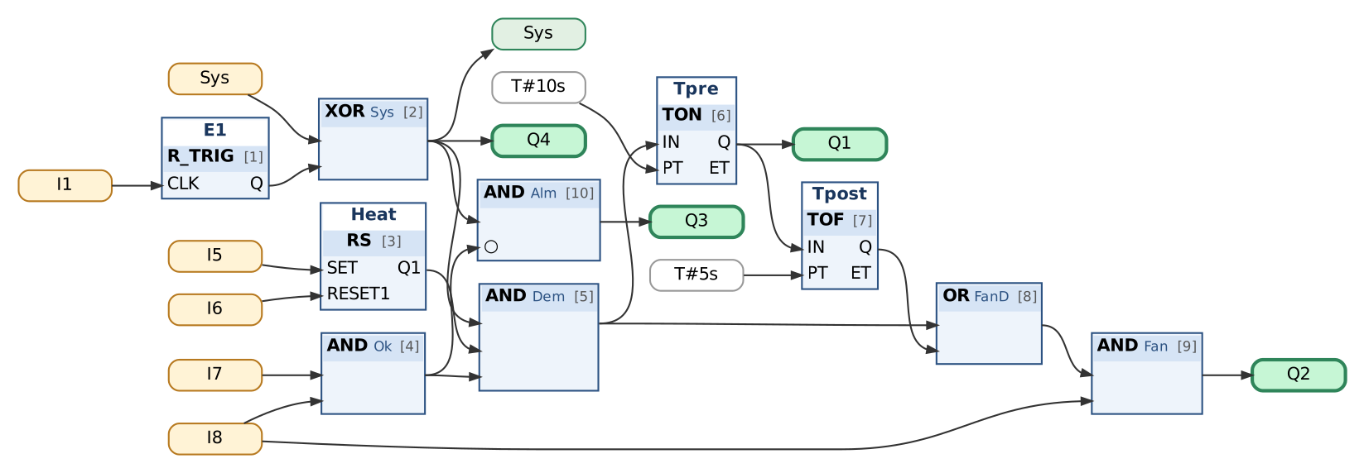
Рис. 1. Котельная
Таблица сборки к рис. 1
№ | Элемент | Входы | Назначение
1 | E1 : R_TRIG | CLK := I1
2 | XOR → Sys | Sys, E1.Q | система вкл/выкл
3 | Heat : RS | SET := I5; RESET1 := I6 | гистерезис: «холодно» — «горячо»
4 | AND → Ok | I7, I8 | вода в норме И КК вентилятора в норме
5 | AND → Dem | Sys, Heat.Q1, Ok | требуется нагрев
6 | Tpre : TON | IN := Dem; PT := T#10s | продувка 10 с перед розжигом
7 | Tpost : TOF | IN := Tpre.Q; PT := T#5s | продувка 5 с после гашения
8 | OR → FanD | Dem, Tpost.Q
9 | AND → Fan | FanD, I8
10 | AND → Alm | Sys, ¬Ok
11 | Выход Q1 | Tpre.Q | горелка
12 | Выход Q2 | Fan | вентилятор
13 | Выход Q3 | Alm | «Авария»
14 | Выход Q4 | Sys | «Система включена»

Важно. Перед проверкой установите: I7 = 1, I8 = 1. Остальные входы = 0.
Контрольная таблица (выполнять по порядку; «нажать» — нажать и отпустить кнопку):
№ | Действие | Выдержка | Ожидаемый результат
1 | Защиты в норме (I7 = I8 = 1). Нажать I1 | 0,3 с | Q4 = 1, Q1 = 0, Q2 = 0
2 | Холодно: I5 = 1 | 9,7 с | Q2 = 1, Q1 = 0; продувка
3 | Ожидание | 0,5 с | Q1 = 1, Q2 = 1; розжиг через 10 с
4 | Температура растёт: I5 = 0 | 1 с | Q1 = 1; гистерезис
5 | Горячо: I6 = 1 | 4,7 с | Q1 = 0, Q2 = 1; продувка после
6 | Ожидание | 0,5 с | Q2 = 0
7 | I6 = 0; холодно I5 = 1 | 10,5 с | Q1 = 1
8 | Мало воды: I7 = 0 | 4,7 с | Q1 = 0, Q2 = 1, Q3 = 1
9 | Ожидание | 0,5 с | Q2 = 0
10 | Вода в норме: I7 = 1 | 1 с | Q2 = 1, Q1 = 0, Q3 = 0; снова продувка
11 | КК вентилятора: I8 = 0 | 0,3 с | Q1 = 0, Q2 = 0, Q3 = 1
12 | Нажать I1 — система выключена | 0,3 с | Q4 = 0, Q3 = 0

5. Порядок выполнения
- Создайте проект для ПЛК160 или откройте проект курса (README, разделы 3–4); программа PLC_PRG на языке CFC.
- Внесите в раздел объявлений PLC_PRG переменные из пункта «Объявления».
- Соберите схему по рисунку и таблице сборки; проверьте порядок выполнения (Extras → Order → Show order).
- Выполните Project → Rebuild all; добейтесь отсутствия ошибок.
- Проверьте программу в режиме эмуляции по контрольной таблице (README, разделы 6–7).
- Соберите программу, проверьте по таблице.
- Постройте временные диаграммы Q1, Q2 для цикла «холодно → горячо».
- Загрузите программу в ПЛК160 и повторите проверку на стенде (README, раздел 10).

6. Индивидуальные задания (9 вариантов)
Номер варианта — ваш номер в списке группы (столбец «№» в ведомости). Выполните задание из раздела 4 с параметрами своего варианта (измените константы на схеме) и добавьте в программу дополнительное требование. Дополните контрольную таблицу шагами, которые проверяют новое требование, и приложите её к отчёту; в начале отчёта укажите номер варианта.
Вар. | Продувка до розжига, с (в примере 10) | Продувка после гашения, с (в примере 5) | Дополнительное требование
1 | 5 | 3 | Контроль пламени (датчик — кнопка I2, удерживать): если пламя не появилось за 3 с после розжига — авария с блокировкой.
2 | 8 | 8 | Не чаще одного розжига в 30 с.
3 | 12 | 4 | Циркуляционный насос Q5 работает, пока система включена, и ещё 30 с после выключения.
4 | 15 | 10 | Лампа «Авария» мигает 1 Гц; после квитирования (кнопка I3) горит постоянно, пока причина не устранена.
5 | 6 | 6 | Счётчик розжигов — в Watch.
6 | 9 | 7 | Вторая ступень горелки Q5 включается, если горелка работает дольше 60 с, а «холодно» (I5) всё ещё 1.
7 | 14 | 3 | Повторный розжиг: до трёх попыток подряд, затем блокировка.
8 | 7 | 9 | Аварийный термостат (кнопка I2, удерживать): горелка гаснет и блокируется до сброса кнопкой I3.
9 | 20 | 12 | Кнопка I2 «Пробная продувка»: вентилятор работает 20 с при погашенной горелке.

7. Контрольные вопросы
- Зачем два порога температуры?
- Почему датчик уровня подключён так, что «норма = 1»?
- Почему при низком уровне воды вентилятор продолжает работать 5 с, а при срабатывании КК — нет?
- Почему TOF подключён к выходу горелки, а не к сигналу Dem?

8. Отчёт
Состав отчёта — README, раздел 13. Обязательно приложите снимок схемы CFC и заполненную контрольную таблицу с фактическими результатами.

